His Excellency
Mr. Massud Peseschkian
President of the Islamic Republic of Iran
via Botschaft der Islamischen Republik Iran
Podbielskiallee 67
D-14195 Berlin
__________________________
Place, date / Ort, Datum

Your Excellency;
We are writing to express our deep concern about the situation of Iranian Christian Ghazal Marzban. She was arrested at her home in Tehran on 14 January 2026 and is currently serving a sentence of nine years and eight months in Evin Prison.
During her arrest, her Bible and other Christian literature were confiscated. During interrogation, she was reportedly pressured to admit that this literature was intended for evangelistic purposes. She maintained that the books were for her personal use only. Ghazal Marzban faces charges including “propaganda against the state” and “gathering and collusion against national security”. Her case raises serious concerns regarding freedom of religion or belief and the right to peacefully practise one’s faith.
We respectfully ask you to ensure that Ghazal Marzban’s freedom of religion or belief is respected and that her fundamental human rights are fully protected. We ask you to arrange for her immediate and unconditional release.
Respectfully,
Name /  Vorname und Name | ZIP, place / Adresse, PLZ Ort | Signature / Unterschrift

Name /  Vorname und Name | ZIP, place / Adresse, PLZ Ort | Signature / Unterschrift
Translation / Übersetzung:
Exzellenz,
mit großer Sorge verfolgen wir das Schicksal der iranischen Christin Ghazal Marzban. Sie wurde am 14. Januar 2026 in ihrer Wohnung in Teheran festgenommen und verbüßt derzeit eine Haftstrafe von neun Jahren und acht Monaten im Evin-Gefängnis.
Bei ihrer Festnahme wurden ihre Bibel und weitere christliche Literatur beschlagnahmt. Während der Verhöre wurde sie Berichten zufolge unter Druck gesetzt, zu erklären, dass diese Literatur zur Evangelisierung bestimmt gewesen sei. Sie erklärte hingegen, dass sie die Bücher ausschließlich für ihren persönlichen Gebrauch besessen habe. Ghazal Marzban wird unter anderem „Propaganda gegen den Staat“ sowie „Versammlung und Kollusion gegen die nationale Sicherheit“ vorgeworfen. Ihr Fall gibt Anlass zu großer Sorge um die Religionsfreiheit und das Recht, den eigenen Glauben friedlich auszuüben.
Wir bitten Sie, dafür Sorge zu tragen, dass die Religions- und Glaubensfreiheit von Ghazal Marzban respektiert wird und ihre grundlegenden Menschenrechte gewährleistet werden. Wir ersuchen Sie, ihre sofortige und bedingungslose Freilassung zu veranlassen.
Hochachtungsvoll,

Information (zum Aushängen):

Iran: Konvertitin zu einer Haftstrafe von neun Jahren und acht Monaten verurteilt
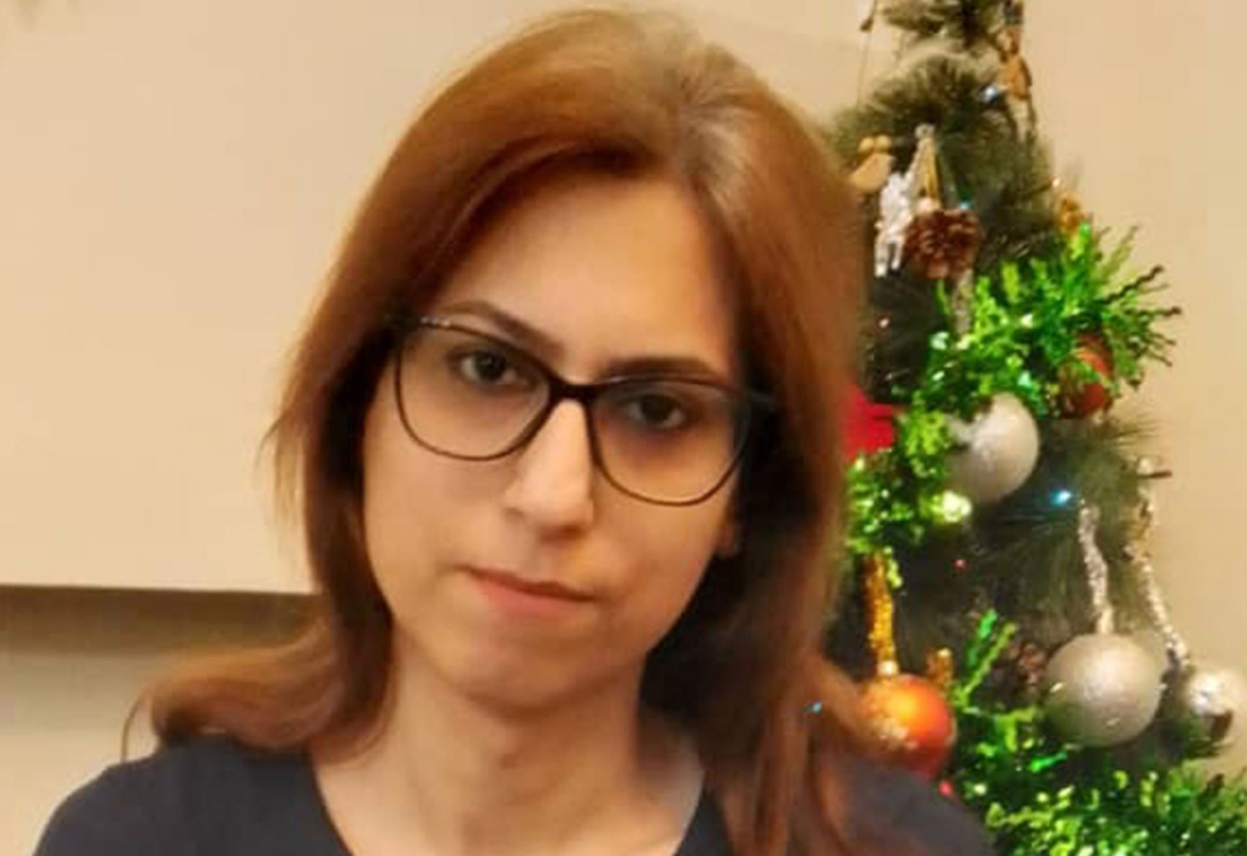
Die iranische Christin Ghazal Marzban. Foto: IDEA
Die katholische Christin Ghazal Marzban verbüßt derzeit eine Haftstrafe von neun Jahren und acht Monaten im Evin-Gefängnis in Teheran. Vorgeworfen werden ihr unter anderem „Propaganda gegen den Staat“ sowie „Versammlung und Kollusion gegen die nationale Sicherheit“. Im Mai 2026 wurde sie von einem Revolutionsgericht verurteilt. Marzban war bereits im November 2024 festgenommen worden und verbrachte zwei Monate im Evin-Gefängnis.
Am 14. Januar 2026 wurde Ghazal Marzban erneut in ihrer Wohnung in Teheran festgenommen. Dabei beschlagnahmten die Behörden ihre Bibel und weitere christliche Literatur. Anschließend wurde sie zunächst an einen unbekannten Ort gebracht. Zwei Stunden später konnte sie ihrer Familie telefonisch mitteilen, dass sie in einer Haftanstalt des Geheimdienstes festgehalten werde. Danach blieb sie einen Monat lang ohne Kontakt zur Außenwelt. Die studierte islamische Juristin war nach ihrer Konversion daran gehindert worden, die Anwaltsprüfung abzulegen, und unter Druck gesetzt worden, den Iran zu verlassen.

Die Islamische Republik Iran hat den Internationalen Pakt über bürgerliche und politische Rechte ratifiziert, der auch Religionsfreiheit garantiert.
(Quellen: https://christeninnot.com/petition-fuer-ghazal-marzban-iran/, s. auch „Gefangene des Monats Mai 2026”)
 https://www.helft-verfolgten-christen.de

KOPIEN:
- Auswärtiges Amt, Werderscher Markt 1, D-10117 Berlin, E-Mail: buergerservice@diplo.de

- Beauftragter der Bundesregierung für Menschenrechtspolitik und humanitäre Hilfe, Dr. Lars Castellucci, E-Mail: menschenrechtsbeauftragter@diplo.de

- Deutscher Bundestag, Ausschuss für Menschenrechte und Humanitäre Hilfe, Platz der Republik 1, D-11011 Berlin, E-Mail: menschenrechtsausschuss@bundestag.de

